АДМИНИСТРАЦИЯ МАРИ-МАЛМЫЖСКОГО СЕЛЬСКОГО ПОСЕЛЕНИЯ
МАЛМЫЖСКОГО РАЙОНА КИРОВСКОЙ ОБЛАСТИ

ПОСТАНОВЛЕНИЕ

22.01.2013 № 5
с. Мари-Малмыж

Об утверждении схемы теплоснабжения
Мари-Малмыжского сельского поселения на период до 2015 года с учетом перспективы до 2025 года

В целях урегулирования правовых экономических отношений, возникающих в связи с производством, передачей, потреблением тепловой энергии, тепловой мощности, теплоносителя с использованием систем теплоснабжения и в целях исполнения требований Федерального закона от 27.07.2010 № 190-ФЗ «О теплоснабжении», в соответствии с постановлением Правительства Российской Федерации от 22.02. 2012 № 154 «О требованиях к схемам теплоснабжения, порядку их разработки и утверждения» администрация Мари-Малмыжского сельского поселения Малмыжского района ПОСТАНОВЛЯЕТ:
1. Утвердить схему теплоснабжения Мари-Малмыжского сельского поселения на период до 2015 года с учетом перспективы до 2025 года в составе:
1.1. Основные положения схемы теплоснабжения Мари-Малмыжского сельского поселения на период до 2015 года с учетом перспективы до 2025 года.
1.2. Схемы размещения основных источников теплоснабжения и тепловых сетей Мари-Малмыжского сельского поселения на период до 2015 года с учетом перспективы до 2025 года.
2. Администрации Мари-Малмыжского сельского поселения совместно с отделом архитектуры и строительства Малмыжского района при разработке проектов планировки и проектов межевания территорий учитывать схему теплоснабжения.
3. Контроль за выполнением постановления оставляю за собой.

Глава администрации
Мари-Малмыжского сельского поселения Н. Н. Чиликов

Утверждена
постановлением администрации
сельского поселения
от 22.01.2013 № 5

СХЕМА
теплоснабжения Мари-Малмыжского сельского поселения
на период до 2015 года с учетом перспективы до 2025 года

Основанием для разработки схемы теплоснабжения Мари-Малмыжского сельского поселения является:
- Федеральный закон от 27.07.2010 года № 190-ФЗ «О теплоснабжении»;
- постановление Правительства РФ от 22.02.2012 № 154;
-Программа комплексного развития систем коммунальной инфраструктуры Мари-Малмыжского сельского поселения;
-План землепользования и застройки сельского поселения.

- Общие положения

Схема теплоснабжения поселения — документ, содержащий материалы по обоснованию эффективного и безопасного функционирования системы теплоснабжения, ее развития с учетом правового регулирования в области энергосбережения и повышения энергетической эффективности.

II. Основные цели и задачи схемы теплоснабжения:

- определить возможность подключения к сетям теплоснабжения объекта капитального строительства и организации, обязанной при наличии технической возможности произвести такое подключение;
- повышение надежности работы систем теплоснабжения в соответствии
с нормативными требованиями;
- минимизация затрат на теплоснабжение в расчете на каждого потребителя в долгосрочной перспективе;
- обеспечение жителей Мари-Малмыжского сельского поселения тепловой энергией;
- улучшение качества жизни за последнее десятилетие обусловливает необходимость соответствующего развития коммунальной инфраструктуры существующих объектов.

III. Графическая часть.
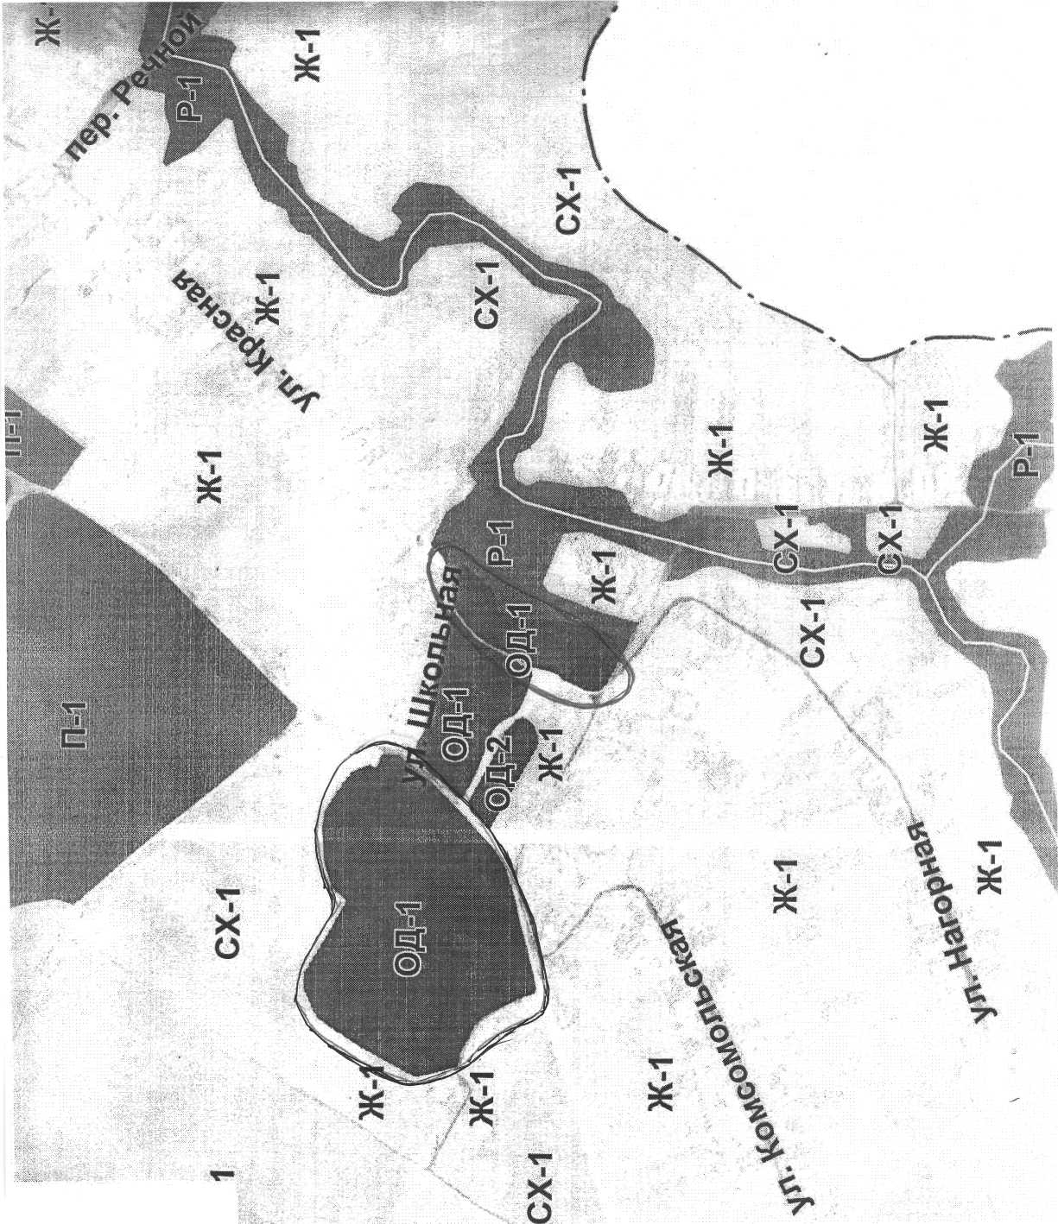
X
о
Схема размещения газовых котлов на территории с. Мари-Малмыж

Здание основной школы

газовый котел

Здание детского сада

газовый котел

- Газовый котел RS – H 200 обслуживает здание основной школы
- Газовый котел RS –H 200 обслуживает здание детского сада

IV. Пояснительная записка схемы теплоснабжения
Мари-Малмыжское сельское поселение входит в состав Малмыжского муниципального района и является одним из 17 аналогичных административно-территориальных муниципальных образований (поселений).
Площадь поселения на 01.01. 2013 – 6, 91 кв.км.
Располагается на расстоянии 12 км. от районного центра. В состав Мари-Малмыжского сельского поселения входят 3 населенных пункта: с. Мари-Малмыж, д. Старый Кокуй, д. Ахпай.
Административным центром поселения является с. Мари-Малмыж.
Численность населения Мари-Малмыжского сельского поселения на 01.01.2013 – 768 человек.
В геоморфологическом отношении территория Мари-Малмыжского сельского поселения приурочена к Волго-Вятской равнине со спокойным слабоволнистым рельефом и характеризуется незначительными уклонами.
Климат умеренно-континентальный, характеризующийся избыточным увлажнением, с нежарким коротким летом и умеренно холодной зимой.
В настоящее время потребности в теплоснабжающей организации, обязанной заключить с потребителем договор теплоснабжения нет, так как
100 % населения муниципального образования пользуются индивидуальным газовым и дровяным отоплением.
Теплоснабжение Мари-Малмыжского сельского поселения осуществляется:
- в с. Мари-Малмыж два газовых котла, обслуживают следующие учреждения: здание детского сада и здание основной школы.
Площадь населенных пунктов не изменяется. Новые площади в населенных пунктах не планируются.
Во всех рассматриваемых населенных пунктах при градостроительном зонировании выделяются: общественно-деловая зона (ОД); зоны индивидуальной жилой застройки (Ж-1); производственная зона (П); зона сельскохозяйственного использования (СХ).
Как центры обслуживания местных систем расселения, предполагается в перспективе, что населенные пункты должны располагать всеми основными учреждениями обслуживания населения, в том числе: административно-управленческими, общественно-деловыми и коммерческими объектами; культурно-просветительными и культурно-развлекательными объектами; объектами торговли, общественного питания и бытового обслуживания; объектами образования и здравоохранения; физкультурно-спортивными сооружениями.
Село Мари-Малмыж имеет в настоящее время электро-системы инженерного обеспечения (в перспективе системы реконструируются, модернизируются и расширяются с учетом развития населенных пунктов). Горячего водоснабжения на территории сельского поселения нет.
Объекты на территории с.Мари-Малмыж имеют преимущественно локальные системы инженерного обеспечения.

V. Основные направления развития системы теплоснабжения Мари-Малмыжского сельского поселения.
Основными направлениями развития системы теплоснабжения Мари-Малмыжского сельского поселения являются:
Обеспечение надежного теплоснабжения объектов жилищного социального назначения от всех видов источников теплоснабжения независимо от их имущественной принадлежности.
Обеспечение согласованного развития тепловых сетей с реконструкцией морально устаревшего и физически изношенного оборудования.
Планируется установка газового котла для отопления сельского дома культуры.

VI. Сведения о газовых котлах по поселению

№ п/п | Наименование организации | Марка газового котла | Установленная мощность, | Протяженность, км
1  2 | Здание детского сада  Здание основной школы | RS-H 200  RS-H 200 | 200  200 | 0,004  0,003

Населенные пункты

Название улиц | Количество жилых квартир | Вид отопления
д. Ахпай
Центральная № 4-6, 12, 13, 18, 19, 23, 27-30, 33, 38, 40, 45, 46, 70 |  | Индивидуальное  дрова
д. Ст. Кокуй
Центральная № 3, 31, 39, 41, 49, 53, 65, 67, 77, 87, 97  Новая № 4, 8, 9, 11, 12-2, 14  Садовая № 8, 12, 14, 16, 20, 30, 34, 34а. |  | Индивидуальное  дрова
Центральная № 7, 9, 11, 15, 17, 21, 23, 27, 29, 33, 53а, 57, 63, 69, 73, 75, 81, 83, 85, 89, 95  Новая № 1, 13, 17, 2, 12-1, 18, 20  Садовая № 20, 22, 32, 36, 44 |  | Индивидуальное  газ
с. Мари-Малмыж
Светлая № 1, 11, 19  Веселотрудская № 7, 29, 14, 22, 26  Колхозная № 7, 13, 15, 17  Школьная № 18 кв.2, 22  Пентеговская № 10, 14  Нагорная № 6, 24  Красная № 3, 7, 19, 49, 24, 26, 28, 36, 38, 40  Речной № 4  Молодежная № 5, 9а  Ким № 3, 19, 29, 47  Вятская № 1, 2, 4, 9 |  | Индивидуальное  дрова
Светлая № 7, 13, 15, 17, 23  Веселотрудская № 3, 5, 9, 11, 15, 17, 19, 21, 21а, 23, 25, 27, 31, 35, 37, 41, 43, 43а, 2, 6, 8, 10, 16, 18, 20, 22а  Колхозная № 9, 11  Пентеговская № 2, 4, 6, 12, 18, 20, 24, 26, 28, 1, 5, 7, 13, 17  Нагорная № 6а, 8, 12, 16, 18, 20, 22а, 26, 28, 30, 32  Комсомольская № 1-6, 7 кв.2, 8, 9 кв. 2, 10-12, 13 кв.1, 14 кв.2.  Школьная № 9, 10, 12, 16, 20  Красная № 1, 2, 4, 5, 9, 11, 14, 20-22, 25, 27, 30, 31, 33, 35, 37, 39, 43, 45, 51  Речной № 1-3, 5  Молодежная № 3, 7, 9, 11  Ким № 1, 5, 9, 13, 15, 17, 21, 23, 25, 27, 35, 43, 49, 51  Вятская № 5, 7, 13, 15, 6 |  | Индивидуальное  газ

